Учреждение образования

«Белорусский государственный технологический университет»

Проектирование информационных систем

Лабораторная работа №6

**«ОБЪЕКТНО-ОРИЕНТИРОВАННОЕ МОДЕЛИРОВАНИЕ.**

**ФИЗИЧЕСКИЕ ДИАГРАММЫ UML»**

Выполнил:

Минск 2021

Оглавление

Цель 3

Теоретические вопросы 3

1 Постановка задачи 5

2 Описание программных средств 7

3 Описание практического задания 8

Цель: Изучение методологии объектно-ориентированного моделирования средствами UML. Ознакомление с основными принципами объектно-ориентированного проектирования программного обеспечения, получение навыков проектирования архитектуры информационной системы с применением методологии UML.

Теоретические вопросы:

1. Укажите назначение физических диаграмм: компонентов и развертывания.

Диаграмма компонентов позволяет определить архитектуру разрабатываемой системы, установив зависимости между программными компонентами, в роли которых может выступать исходный, бинарный и исполняемый код.

Диаграмма развертывания содержит графические изображения процессоров, устройств, процессов и связей между ними.

1. Дайте определение понятиям: узел, артефакт, интерфейс.

Узел (node) представляет собой некоторый физически существующий элемент системы, обладающий некоторым вычислительным ресурсом.

Артефакт – некая физическая сущность, программный компонент, который используется или создаётся во время работы программного обеспечения.

Интерфейс – это внешне видимый, именованный набор операций, который класс, компонент или подсистема может предоставить другому классу, компоненту или подсистеме, для выполнения им своих функций.

1. Опишите нотации, которые используются для представления компонентов (их вариации).

Компоненты развертывания, которые обеспечивают непосредственное выполнение системой своих функций: динамически подключаемые библиотеки с расширением dll, Web-страницы на языке разметки гипертекста с расширением html и файлы справки с расширением hlp.

Компоненты-рабочие продукты: файлы с исходными текстами программ, например, с расширениями h или срр для языка C++.

Компоненты исполнения, представляющие исполнимые модули – файлы с расширением ехе.

Интерфейс служит для описания атрибутов и операций, которые должен реализовать компонент.

1. Опишите основные нотации, которые используются для представления архитектуры системы в виде диаграммы развертывания.

Узел (node) представляет собой некоторый физически существующий элемент системы, обладающий некоторым вычислительным ресурсом.

Соединения указывают отношения между узлами и являются разновидностью ассоциации.

1. Укажите основные виды связей между компонентами и между узлами.

В качестве отношений выступают физические соединения между узлами и зависимости между узлами и компонентами. Соединения являются разновидностью ассоциации и изображаются отрезками линий без стрелок.

# Постановка задачи

Система цифровизации учебного процесса. В приложении выделено 10 ролей: администратор, декан, лектор, преподаватель, куратор группы, методист, секретарь, студент, родитель студента, староста. Функциональные требования отображены в таблице 1.1.

|  |  |  |  |  |  |  |  |  |  |
| --- | --- | --- | --- | --- | --- | --- | --- | --- | --- |
| Роли | Администратор | Декан | Лектор | Преподаватель | Секретарь | Методист | Студент | Староста | Родитель студента |
| Функционал |
| Просмотр расписания | + | + | + | + | + | + | + |  | + |
| Добавление, изменение, удаление расписания | + | + |  |  | + |  |  |  |  |
| Просмотр успеваемости | + | + | + | + | + |  | + |  | + |
| Добавление, изменение, удаление успеваемости | + | + | + | + |  |  |  |  |  |
| Просмотр посещения | + | + | + | + | + |  | + |  | + |
| Добавление, изменение, удаление посещения | + |  | + | + |  |  |  | + |  |
| Просмотр объявлений | + | + | + | + | + |  | + |  | + |
| Изменение статуса объявления | + | + | + | + | + |  | + |  | + |
| Добавление, изменение, удаление объявления | + | + | + | + | + |  |  |  |  |
| Просмотр заявлений | + | + |  |  | + |  | + |  |  |
| Добавление, изменение, удаление заявлений | + |  |  |  |  |  | + |  |  |
| Подтверждение/отклонение заявлений | + | + |  |  | + |  |  |  |  |
| Прикрепление комментариев к заявлению | + | + |  |  | + |  | + |  |  |
| Обновление информации о пользователе | + | + |  |  | + |  |  |  |  |
| Добавление, изменение, удаление учебного плана |  |  |  |  |  | + |  |  |  |
| Просмотр учебного плана | + | + | + | + | + | + | + |  | + |
| Добавление комментария к занятию | + | + | + | + |  |  |  |  |  |
| Получение уведомлений | + | + | + | + | + |  | + |  | + |
| Просмотр личного кабинета | + | + | + | + | + |  | + |  |  |

Таблица 1.1 – Функциональные требования

# Описание программных средств

Построение моделей выполнялось с помощью бесплатного онлайн-инструмента Draw.io.

Draw.io — инструмент, который позволяет создавать блок-схемы, сетевые диаграммы, интеллект-карты, отношения сущностей, программные блоки, UML, макеты и т. д. Богатая функциональность Draw.io позволяет пользователям отслеживать и восстанавливать изменения, импортировать и экспортировать в PDF, PNG, XML, VSDX, HTML, а также автоматически публиковать и делиться работами. С помощью сервиса можно создавать: графики, блок-схемы, диаграммы, ментальные карты, макеты.

# Описание практического задания

Выделим следующие узлы в системе:

– Web Client;

– Web Server;

– SQL Server.

Первый узел – Web Client, в нём находится компонент Web browser. На данном узле может быть установлена любая операционная система. Клиент обращается к серверу, используя протокол HTTPS, сам клиент находится в сети интернет.

Второй узел – Web Server, в нём находится компонент Java Application. Операционная система Linux, веб-сервер Nginx.

Третий узел – Database Server, в нём находится компонент Database driver. Операционная система Ubuntu 19. Web Server и SQL Server находятся в одной локальной сети, для взаимодействия сервер и базой данных используется JDBC драйвер, так как подключение происходит с операционной системы Linux.

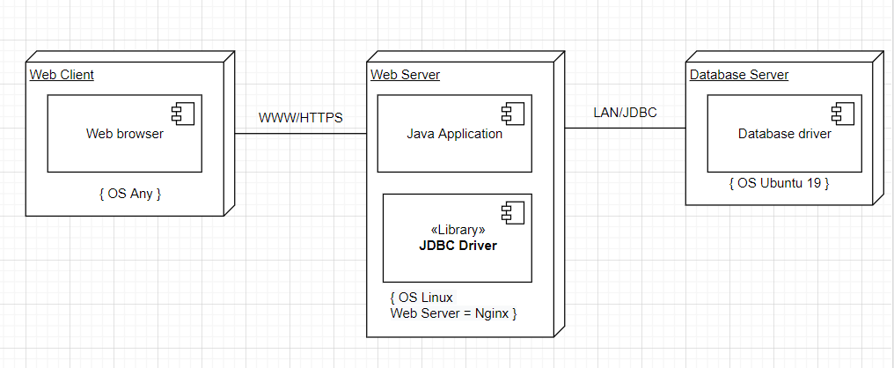

Рисунок 3.1 – Диаграмма развертывания